Komponentovo orientované a udalosťami riadené programovanie Arduino zariadení

SDI1b  
Autor práce: **Patrik Pekarčík**Vedúci práce: **František Galčík**

Obsah

1 Úvod 4

1.1 Ciele práce 5

2 Arduino 6

2.1 Parametre dosky 7

2.2 Rôzne typy dosiek 9

2.3 Dostupné riešenia pre platformu Arduino 9

2.3.1 Arduino EventManager[12] 10

2.3.2 Quantum Leaps Modeling Tool[13] 10

2.3.3 Cayenne[14] 11

3 Programovacia paradigma a návrhové vzory 12

3.1 Programovacia paradigma 12

3.1.1 Udalosťami orientované programovanie 12

3.1.2 Komponentovo orientované programovanie 13

3.2 Návrhové vzory 14

3.2.1 Singleton 14

3.2.2 Proxy 14

4 Architektúra riešenia 16

4.1 Princíp použitia 16

4.2 Generátor zdrojového kódu 17

5 Integrované používateľské prostredie 19

5.1 Abstraktný syntaktický strom 21

5.2 Statická analýza komponentov 22

6 Analýza komponentov 23

6.1 Časovač (acp.common.timer) 24

6.2 Prepínač (acp.common.switch) 24

6.3 Digitálne čítanie vstupu (acp.common.digital_input_pin) 25

6.4 Analógové čítanie vstupu (acp.common.analog_input_pin) 26

7 Záver 27

Zoznam použitej literatúry 28

Príloha č. 1 – Demo projekt 29

# Úvod

Internet vecí, anglicky Internet of Things (ďalej len IoT) je oblasť, o ktorej dnes počujeme zo všetkých médií. Vývoju IoT zariadení sa venujú známe spoločnosti, ako Philips so svojím inteligentným osvetlením, Apple s ich technológiou HomeKit pre prepojenie zariadené v IoT, spoločnosť Nest (patriaca Googlu) s ich inteligetným termostatom. IoT[3] však nie je len o zariadeniach pre chytrú domácnosť, s produktmi IoT sa stretávame v dopravnom priemysle (elektronické značky, radary), v modernom zdravotníctve a mnohých ďalších miestach. Najvýraznejšej popularizácii IoT pomohol príchod zariadení Arduino[1]. Arduino je open-source platforma s mikrokontrolérom ATmega, ktorá vývojárom neponúkla iba hardvér s procesorom, ale aj pomerne jednoduché vývojové prostredie Arduino IDE[2]. K rozšíreniu týchto zariadení prispela aj ich nízka cena, ktorá sa pohybuje od niekoľkých dolárov. Cena zariadenia Arduino Nano sa pohybuje okolo 2 dolárov, za čo dostaneme úložný priestor FLASH 32 kB a operačnú pamäť SRAM 2048 B[11].

Vývoj na platforme Arduino je založený na programovacom jazyku C++[4]. Pre program spustiteľný na platforme Arduino je nutné implementovať dve základné funkcie:

* setup() – funkcia spustená iba raz, pri inicializácii zariadenia,
* loop() – periodicky spúšťaná funkcia, pokiaľ je zariadenie zapnuté.

Tento prístup nepodporuje efektívny multitasking, na aký sú programátori zvyknutí z programovania pre operačný systém. Obmedzená veľkosť operačnej pamäte nám zatvára dvere pred použitím komplexnejšieho operačného systému, čo však nevylučuje vytvorenie minimalistického plánovača úloh pre toto zariadenie.

## Ciele práce

1. Preskúmať, analyzovať a porovnať existujúce prístupy, softvérové aplikácie a knižnice využívané pri programovaní Arduino zariadení.
2. Preskúmať a analyzovať možnosti komponentového a udalosťami riadeného programovania s ohľadom na hardvérové obmedzenia Arduino zariadení.
3. Vychádzajúc z existujúcich open-source projektov a knižníc navrhnúť a implementovať uživateľsky prívetivé riešenie na jednoduché komponentovo-orientované a udalosťami riadené programovanie Arduino zariadení.
4. Implementovať vzorové komponenty využiteľné pri návrhu a implementácii IoT riešení.

# Arduino

Arduino[1] je hardvér a softvér s otvoreným zdrojovým kódom, ktoré sú licencované na základe licencie GNPL Lesser General Public License (LGPL) aj GNU General Public License (GPL), umožňujúce výrobu dosiek Arduino a distribúciu softvéru každým. Arduino dosky sú komerčne dostupné v predmontovanej podobe alebo v súpravách do-it-yourself.

Dosky typu Arduino používajú rôzne mikroprocesory a riadiace jednotky. Dosky sú vybavené súbormi digitálnych a analógových vstupno-výstupných (I/O) pinov, ktoré môžu byť prepojené s rôznymi rozširujúcimi doskami (shields) a inými obvodmi. Dosky obsahujú sériové komunikačné rozhrania, vrátane univerzálnej sériovej zbernice (USB) na niektorých modeloch, ktoré sa používajú aj na načítanie programov z osobných počítačov. Mikrokontroléry sú typicky naprogramované v jazyku podobnému C a C++. Popri používaní tradičných kompilátorov poskytuje projekt Arduino integrované vývojové prostredie (IDE) založené na projekte Language Processing.

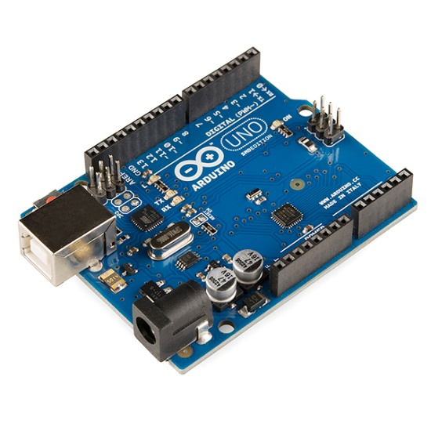

Obrázok: Doska Arduino UNO

Projekt Arduino sa začal v roku 2003 ako program pre študentov v Interaction Design Institute Ivrea v Ivreu v Taliansku s cieľom poskytnúť novým a profesionálnym používateľom lacný a jednoduchý spôsob vytvárania zariadení, ktoré interagujú s prostredím pomocou senzorov, motorov a pod. Bežné príklady takýchto zariadení určené pre začiatočníkov zahŕňajú jednoduché roboty, termostaty a detektory pohybu.

Návrhy hardvéru sú distribuované pod licenciou Creative Commons Attribution Share-Alike 2.5 a sú k dispozícii na webovej stránke spoločnosti Arduino. Taktiež sú k dispozícii aj výrobné súbory pre niektoré verzie hardvéru. Zdrojový kód pre integrované vývojové prostredie (IDE) je uvoľnený pod licenciou GNU General Public License, verzia 2. Napriek tomu firmou Arduino nikdy nebol uvoľnený oficiálny zoznam materiálov Arduino.

Aj keď sú hardvérové a softvérové dokumenty voľne k dispozícii na základe licencií, vývojári požiadali, aby bol názov Arduino výlučne k oficiálnemu produktu a nebol použitý na odvodené diela bez povolenia. Niektoré komerčné produkty, ktoré vznikli na zdrojoch Arduino používajú vo svojich názvoch príponu –duino.

## Parametre dosky

Stavebným prvkom dosky Arduino je mikrokontroler. Vo väčšine verzii je použitý mikrokontroler Atmel 8-bit AVR v jeho rôznych verziách. Väčšina parametrov následne priamo vyplýva z použitého mikrokontrolera. Jeho taktovacia frekvencia určuje rýchlosť vykonávania inštrukcií. Medzi pamäťové parametre patrí veľkosť úložného priestoru Flash, a dostupnej operačnej pamäte SRAM. Niektoré dosky Arduino obsahujú aj stálu pamäť EEPROM, v ktorej môžu nami vytvorené programy uchovávať dáta aj pri vypnutí zariadenia. Ďalším parametrom je napätie v akom je mikrokontroler schopný pracovať, privedené väčšie napätie by mohlo zariadenia nenávratne zničiť. Dôležitými parametrami Arduina sú počty digitálnych a analógových vstupov, ktoré nazývame piny. Digitálne piny môžu obsahovať technológiou PWM, ktorou dokážeme simulovať analógový výstupný pin. K doske Arduino môžu byť pomocou zberníc (napr. I2C) pripojené rôzne rozširujúce dosky, anglicky shields[2] (ďalej len shields). Shields majú zvyčajne rovnaký tvar ako doska Arduino a napájadú sa na vrch dosky. Shields podporujú rovnaký tvar pripojenia aj pre ďalšie shieldy. Môžeme tak naskladať viacero shieldov na seba a vytvoriť vlastný projekt bez nutnosti pájkovania.

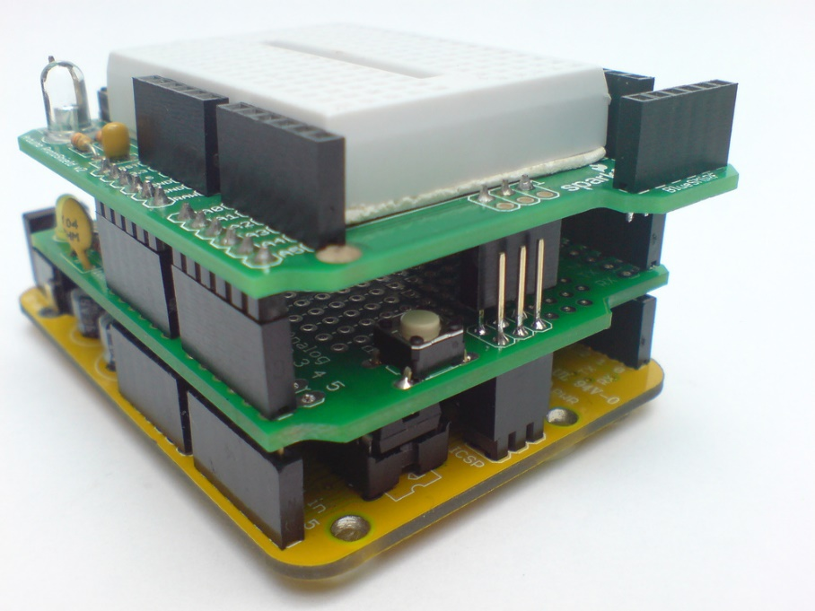

Obrázok: Viacero shields napojených na dosku Arduino

Arduino dodáva mikrokontroléry s predprogramovaným zavádzačom, anglicky bootloader. Vďaka tomuto bootloaderu vieme jednoducho nahrávať nové aplikácie do flash pamäte Arduina. Nové aplikácie sa nahrávajú cez sériové rozhranie, z počítača pomocou prostredia Arduino IDE. Niektoré dosky Arduino obsahujú sériové pripojenie pomocou špecifikácie RS-232. Súčasné dosky Arduino používajú Universal Serial Bus (USB), ktoré je vytvorené vstavaným USB-to-Serial adaptérom (napríklad FTDI FT232). Niektoré dosky (novšie modely Arduino UNO), nahradili samostatný čip FTDI, vstavanou podporou v AVR s príslušným firmware. K iným variantom nahrávania nových aplikácii patrí aj bluetooth alebo ethernet. Okrem spomenutých možností môžeme nové aplikácie nahrávať aj štandardným spôsobom napaľovania mikrokontrolerov (systém AVR ISP).

Doska Arduino sprístupňuje väčšinu vstupno výstupných pinov mikrokontroléra pre vlastné použitie. Arduino Uno sptístupňuje 14 digitálnych pinov, z ktorých šesť môže produkovať signály modulované šírkou pulzu (PWM) a šesť analógových pinov. Tieto piny sa nachádzajú na hornej časti dosky formou zásuviek s priemerom 0,1 palca (2,54 mm). Niektoré modely sprístupňujú piny aj iných formách.

## Rôzne typy dosiek

Existuje mnoho dosiek odvodených od Arduino[11]. Niektoré sú funkčne ekvivalentné s Arduino a môžu byť použité zameniteľné. Mnohé zdokonaľujú základné Arduino tým, že pridávajú výstupné ovládače, často používané v školskom vzdelávaní, aby zjednodušili výrobu kočíkov a malých robotov. Ostatné sú elektricky ekvivalentné, ale menia tvarový faktor, niekedy si zachovávajú kompatibilitu so shieldmi. Niektoré varianty používajú rôzne procesory s rôznou kompatibilitou.

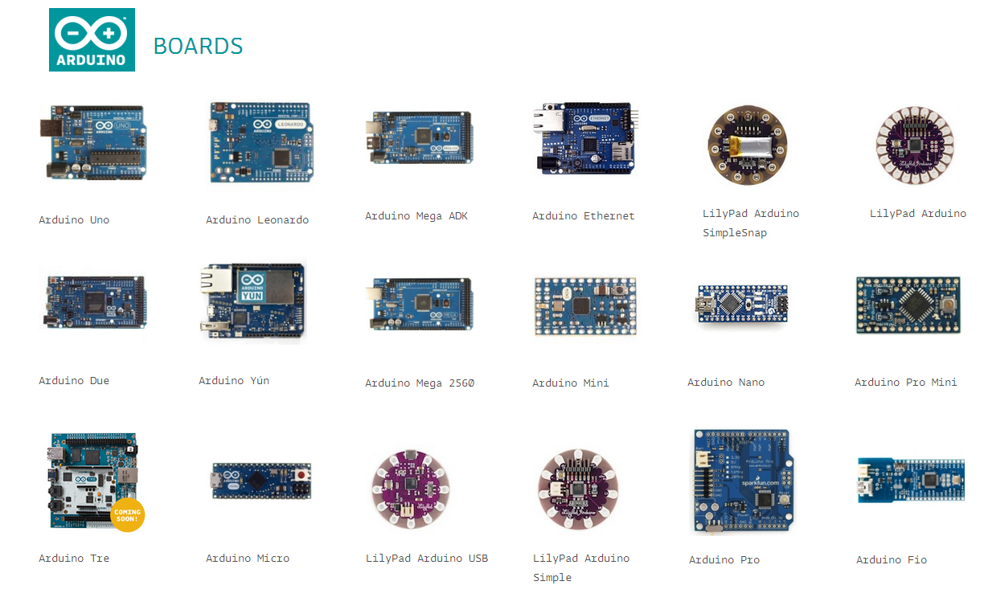

Obrázok: Rôzne typy dosiek Arduino

## Dostupné riešenia pre platformu Arduino

Stále rastúca komunita sa venuje zariadeniam Arduino. S tým je spojený aj vývoj rôznych frameworkov pre túto platformu, ktorých cieľom je zjednodušiť vývoj programátorom. Riešenia aké sme našli vyhľadávaním na fórach Arduino komunity[10], rozdeľujeme do kategórií online a offline riešení. Online sú riešenia, ktoré do zariadenia nainštalujú zavádzač preposielajúci a vykonávajúci akcie len od servera (logika systému je len na serveri). Offline sú riešenia bežiace priamo na Arduino zariadení a na vykonanie akcie sa rozhodujú bez servera. Nižšie si povieme niečo viac o jednom online a dvoch offline riešeniach.

### Arduino EventManager[12]

Je offline riešenie, v ktorom neprogramujeme cyklická funkcia loop(). V inicializačnej funkcii setup() zaregistrujeme obslužné funkcie (angl. callback) a programujeme spracovanie udalostí. Pri registrovaní funkcie určujeme na zmenu akého pinu má byť udalosť vyvolaná.

void myListener( int eventCode, int eventParam ) {

// Do something with the event

}

void setup() {

gMyEventManager.addListener( EventManager::kEventUser0, myListener );

// Do more set up

}

Algoritmus: Príklad použitia EventManages

### Quantum Leaps Modeling Tool[13]

Je offline riešenie spolu s modelovacím nástrojom. Toto riešenie je špecifické tým, že pristupuje k programovaniu ako k stavovému automatu. Konečno stavový automat je matematický model výpočtu. Je to abstraktný stroj, ktorý môže byť v danom čase presne v jednom stave z konečného počtu stavov. Konečno stavový automat sa môže zmeniť z jedného stavu na druhý v reakcii na niektoré externé vstupy. Je definovaný zoznamom jeho stavov, ich počiatočným stavom a podmienkami pre každý prechod.

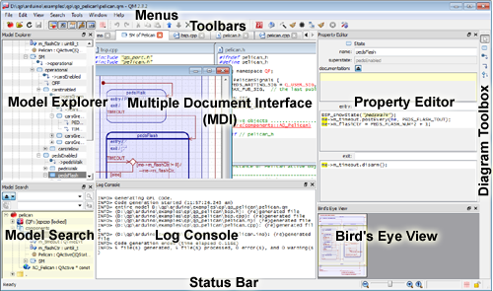

Obrázok: Rozhranie nástroja Quantum Leaps Modeling Tool

### Cayenne[14]

Je online riešenie podporujúce mnoho Arduino dosiek, kde každá doska posiela na server aktuálny stav pinov. Výhodou tohto riešenia je priateľské používateľské prostredie s jednoduchým nastavením prahov pre jednotlivé piny Arduino dosiek, s priradením následnej akcie. Napr. Ak stúpne teplota (teplotný senzor je na pine 5) nad 30C, tak zapni klimatizáciu (zapni 5V na pine 4).

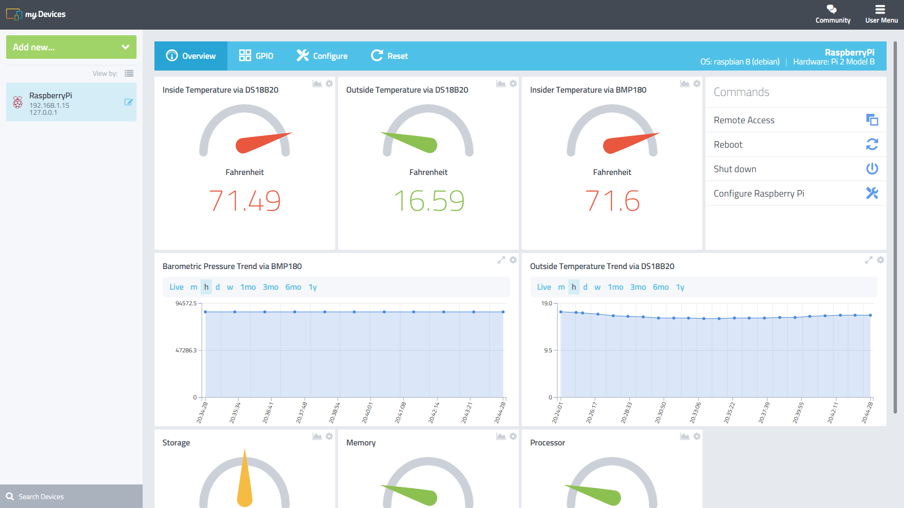

Obrázok: Rozhranie nástroja Cayenne

# Programovacia paradigma a návrhové vzory

## Programovacia paradigma

Programovacia paradigma[6] je pomenovanie spôsobu myslenia pri programovaní. Nehovoríme tak programovacím jazykom, pretože na rôznych jazykoch vieme používať rôzne paradigmy. Existujú jazyky, ktoré vznikli na princípe niektorej z paradigiem. Napríklad jazyk Haskell je postavený na paradigme funkcionálneho programovania. Medzi paradigmy programovania patria:

* Imperatívne programovanie,
* Funkcionálne programovanie,
* Deklaratívne programovanie,
* Objektovo orientované programovanie,
* Procedurálne programovanie,
* Logické programovanie,
* Symbolické programovanie.

### Udalosťami orientované programovanie

K programovacím paradigmám patrí aj udalosťami orientované programovanie[6]. Priebeh programu v tejto paradigme je určovaný vznikajúcimi udalosťami. Udalosti vznikajú používateľskou akciou (stlačenie tlačidla), výstupom senzora alebo udalosťou vytvorenou v inej časti programu. S udalosťami orientovaným programovaním sa prevažne stretneme grafických používateľských rozhraniach (GUI), ktoré vykonávajú konkrétne akcie na základe používateľského vstupu.

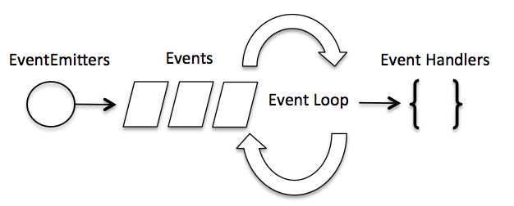

Obrázok: Schéma udalosťami orientovaného programovania.

Hlavná slučka (metóda loop()) v udalosťami orientovaných aplikáciách čaká na prijatie udalosti. Po prijatí udalosti spustí zaregistrované callback funkcie. Callback je funkcia, ktoré bola v hlavnej slučke zaregistrovaná ako parameter pre budúce spustenie kódu. Vo vstavaných systémoch (angl. embedded systems) je hlavná slučka riešená pomocou hardvérových prerušení namiesto aktívnej slučky.

### Komponentovo orientované programovanie

Ďalšou paradigmou, ktorú sme zakomponovali do návrhu je komponentovo orientované programovanie[6]. Táto paradigma je založená na skladaní voľne spojených nezávislých komponentov do výslednej aplikácie. Komponenty sú tvorené ako malé časti riešiace konkrétnu úlohu, poskytujú rozhrania na komunikáciu (analógia triedy a inštancie). Komponenty môžu vytvárať aj spracovávať udalosti, čím vieme prepojiť túto paradigmu s paradigmou udalosťami orientovaného programovania.

**Definícia:** Softvérový komponent je softvérový modul, ktorý zapuzdruje množinu súvisiacich funkcií alebo údajov[6].

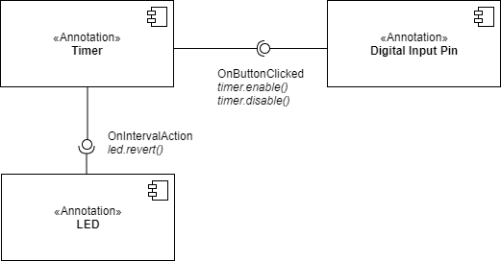

Obrázok: UML diagram komponentov pre demo projekt.

## Návrhové vzory

Všeobecnou definíciou pre návrhový vzor je: Návrhový vzor je znovu použiteľné riešenie na bežne vyskytujúci sa problém v oblasti softvérového dizajnu[5]. Nehovoríme o konkrétnom zdrojovom kóde, skôr o návode ako sa vysporiadať s konkrétnymi situáciami. Návrhové vzory delíme do troch hlavných kategórií:

* Creational patterns – zaoberajúce sa tvorbe inštancií tried.
* Structural patterns – zamerané na vzťahy medzi triedami.
* Behavioral patterns – zaoberajúce sa komunikáciou medzi objektmi.

Návrhových vzorov v jednotlivých kategóriách je veľa. V práci sme niektoré z nich aktívne využívali a preto si o nich povieme viac v nasledovných podkapitolách.

### Singleton

Singleton[5] zaradzujeme do kategórie creational patterns. Definícia pre tento návrhový vzor znie: Je to trieda pre, ktorú existuje iba jedna inštancia. Príkladom použitia je trieda nesúca nastavenia programu, ktorú raz inicializujeme (načítame zo súboru) a rôzne komponenty projektu budú k tejto triede pristupovať.

public class Singleton {

private Singleton() {}

private static class SingletonHolder {

private static final Singleton INSTANCE = new Singleton();

}

public static Singleton getInstance() {

return SingletonHolder.INSTANCE;

}

}

Zdrojový kód: Ukážka java kódu pre singleton.

### Proxy

Návrhový vzor proxy[5] zaradzujeme medzi štrukturálne. Použitie vzoru spočíva v obalení metód existujúcej triedy a jej rozširovanie. Vzor napomáha v rozdeľovaní aplikácií na menšie logické balíčky, ktoré sa medzi sebou tvária ako blackbox. Blackboxing znamená, že balíček môžeme použiť taký ako je, a nemôžeme priamo v ňom upravovať implementáciu.

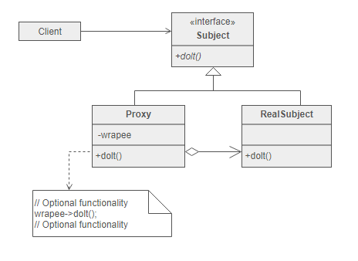

Obrázok: Schéma vzoru proxy. RealSubject je blackbox a v Proxy pridávame novú funkcionalitu.

# Architektúra riešenia

V prvej časti tejto kapitoly si ukážeme základný princíp fungovania nášho riešenia. Definujeme pojmy, s ktorými budeme ďalej pracovať a vysvetlíme schémy vyskytujúce sa v projekte. V ďalšej časti sa pozrieme na generátor zdrojového kódu, ktorý prevedie program z nášho riešenia do jazyka C podporovaného kompilátorom Arduino.

## Princíp použitia

V našom riešení bude programátor okrem ino súboru vytvárať aj xml súbor s popisom komponentov a udalostí. Z xml súboru budeme generovať knižnicu, ktorá bude importovaná zdrojovým súborom. Vygenerovaná knižnica bude obsahovať triedy komponentov, s ich inštanciami. Okrem toho bude obsahovať aj hlavné funkcie setup() aj loop(), v ktorých bude za programátora riešiť plánovanie spustenia udalostí.

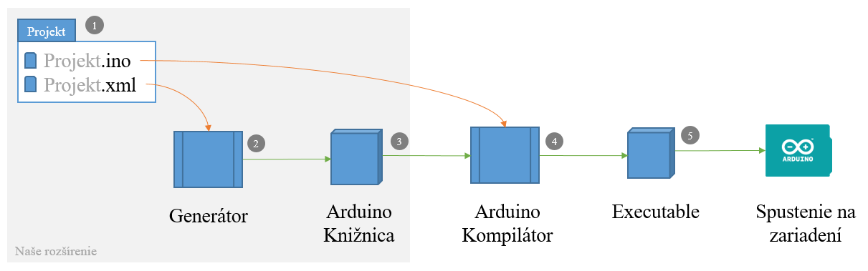

Obrázok č. – Priebeh spracovania projektu

Na obrázku vidíme priebeh spracovania zdrojových kódov až po spustenie na zariadení. Bod 1 znázorňuje súborovú štruktúru projektu (sketch-u). XML súbor obsahuje informácie o komponentoch a udalostiach. Tento XML súbor je vstupom pre generátor knižnice (bod 2). Generátor vytvorí knižnicu (Bod 3) s hlavičkovým súborom Projekt.h, ktorý bude povinne importovaný v INO súbore. INO súbor je bežným zdrojovým kódom pre arduino bez inicializačných funkcií setup() a loop() (tie obsahuje vygenerovaná knižnica). Vygenerovaná knižnica a INO súbor bude následne vstupom pre arduino kompilátor (Bod 4). Výstupom po kompilácii bude súbor inštrukcií, pre zariadenie. Posledným krokom je napálenie nových inštrukcií na zariadenie (Bod 5).

Priblížením schémy XML súboru si teraz vysvetlíme tvorbu komponentov. Hlavným koreňovým elementom je project. Jeho atribútom je platform, ktorým určíme typ zariadenia Arduino. Ďalej obsahuje element components, ktorý je zoznamom elementov component. Component sa skladá z elementov name, type, properties a events.

* Name – obsahuje názov inštancie komponentu. Tento názov budeme používať ako remennú pri tvorbe zdrojového kódu.
* Type – obsahuje názov typu komponentu.
* Properties – obsahuje elementy property. Ich atribút name určuje názov, ktorému patrí zadaná hodnota.
* Events – obsahuje elementy event. Atribút name určuje názov udalosti a hodnota názov metódy zo zdrojového kódu.

<component>

<name>blinkTimer</name>

<type>acp.common.timer</type>

<properties>

<property name="Enabled">true</property>

<property name="Interval">1000</property>

</properties>

<events>

<event name="OnTick">onBlink</event>

</events>

</component>

Zdrojový kód: Príklad XML konfigurácie komponentu.

## Generátor zdrojového kódu

Pri snahe zachovať syntax a princípy programovania Arduino zariadení, sme sa rozhodli nevytvoriť úplne nový programovací jazyk. Vybrali sme sa smerom vytvorenia Arduino knižnice podľa popisu komponentov. Toto vytvorenie sa nazýva generovanie zdrojového kódu. Generátor dostáva na vstupe zoznam komponentov, kde komponenty majú určený typ (modul). Generátor pridá do výslednej knižnice zdrojové kódy abstrakcie modulu, ak tam ešte nie sú, a v hlavnej časti behu programu vytvorí jeho inštanciu. Inštancie komponentov budú globálne a používateľ v nich bude môcť programátorsky meniť konfigurácie za behu. Okrem komponentov generátor vytvorí aj tzv. jadro nášho riešenia. Jadro spočíva v inicializácii komponentov a následnom plánovaní vykonávania jednotlivých udalostí. Jadro poskytuje programátorovi aj aplikačné rozhranie na komunikáciu so stálou pamäťou EEPROM.

Iným teoretickým riešením by bolo vytvoriť vlastnú Arduino knižnicu (Framework), ktorá by komponenty interpretovala priamo na zariadení. Arduino má ale obmedzenú pamäť a s pribúdajúcimi typmi komponentov (modulov) by neostal dostatok miesta pre vlastné aplikácie. Arduino má len 32kB pamäte pre zdrojové kódy. Pri našom riešení generovania nevkladáme moduly, ktoré programátor vo svojom projekte nepoužil.

# Integrované používateľské prostredie

Integrované vývojové prostredie (IDE) je softvérová aplikácia, ktorá poskytuje komplexné vybavenie pre programátorov pre vývoj softvéru. IDE sa zvyčajne skladá z editora zdrojového kódu, nástrojov na tvorbu automatizácie a nástroja na ladenie. Väčšina moderných IDE má inteligentné dokončenie kódu. Niektoré IDE, ako napríklad NetBeans a Eclipse, obsahujú kompilátor, interpreter alebo oboje; Iné, napríklad SharpDevelop a Lazarus, nie. Hranica medzi integrovaným vývojovým prostredím a inými časťami širšieho prostredia vývoja softvéru nie je dobre definovaná. Niekedy je integrovaný systém riadenia verzií alebo rôzne nástroje na zjednodušenie konštrukcie Grafického používateľského rozhrania (GUI). Mnoho moderných IDE má tiež triedny prehliadač, prehliadač objektov a hierarchický diagram triedy pre použitie v objektovo-orientovanom vývoji softvéru.

Pre doplnenie a jednoduchšie presadenie nášho riešenia sme sa rozhodli navrhnúť a implementovať vlastné integrované vývojové prostredie. Implementáciu sprevádzal návrh prostredia, ten bol inšpirovaný prostredím Visual Studio. Pre otestovanie sme vyrobili prototyp prostredia pomocou Windows Form.

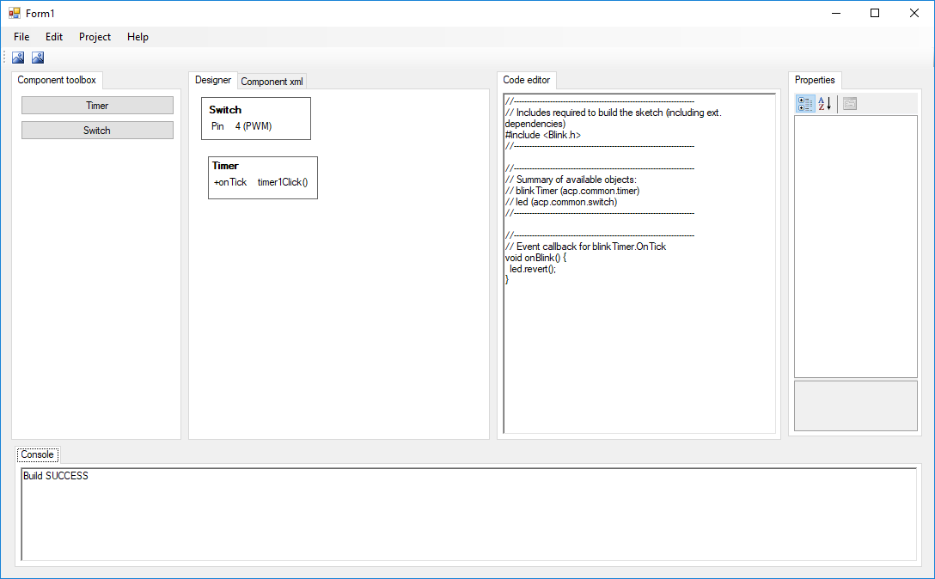

Obrázok: Prototyp integrovaného vývojového prostredia.

Vývoj prostredia nasledoval prieskum dostupných riešení pre tvorbu používateľských aplikácií. Veľa komponentov dodáva priamo prostredia SWING, v ktorom budeme vyvíjať naše prostredie. Oblasti prototypu a potrebné komponenty:

* Component toolbox – chceme dostupné moduly zobraziť v stromovej alebo skupinovej štruktúre (použitý komponent TreeView).
* Designer – plachta pre ukladanie komponentov pre náš projekt a následne zoskupovanie (vlastná implementácia plachty).
* Code editor – textový editor s vyznačovaním zdrojového kódu a podporou syntaktickej analýzy (použitý RSyntaxTextArea[7] s vlastnou implementáciou analýzy zdrojového kódu).
* Properties – tabuľkový editor vlastností (použitý komponent vedúceho práce PropertyEditor[8]).
* Console – plocha na farebný výpis textu (použitý komponent TextView).
* Dokovací framowork – jednou z nami určených požiadaviek bola prispôsobivosť prostredia. Dokovací framework je spôsob prispôsobenia na, ktorý je dnes už väčšina programátorov zvyknutých (použitý komponent DockingFrames[9]).

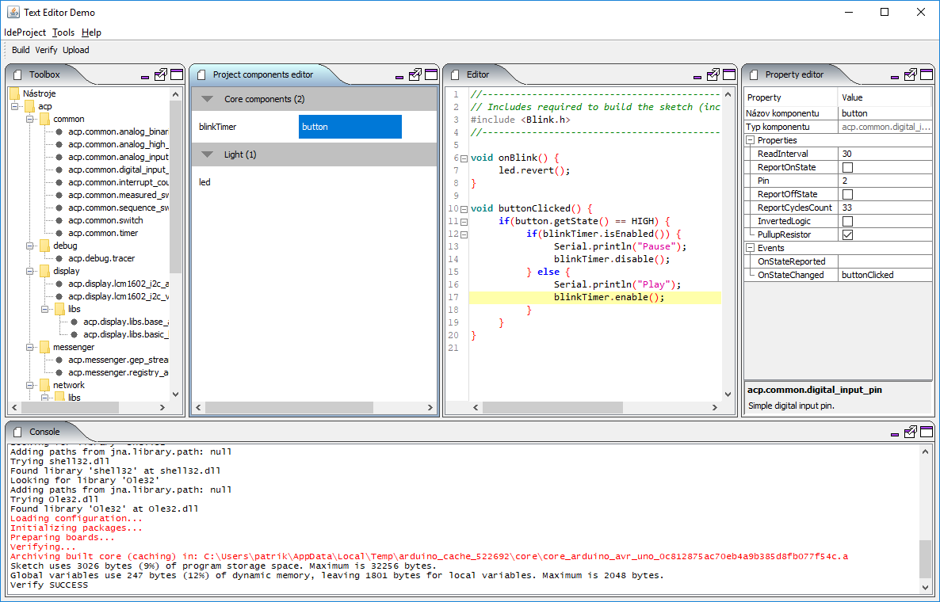

Obrázok: Nami implementované prostredie.

Aby bolo naše prostredie dobré, potrebujeme minimalizovať nadbytočné kroky používateľa k dosiahnutiu svojho cieľa. Preto sme sa potrebovali zaoberať kompiláciou priamo v našom prostredí. To sme docielili vďaka dostupného konzolového rozhrania (CLI) Arduino kompilátora. Textový výstup počas kompilácie sme nasmerovali do objektu Console, aby bol programátor informovaný o stave kompilácie. Takto sme dokázali zachytiť celý priebeh tvorby projektu v našom prostredí od vytvorenia až po nahratie skompilovanej aplikácie na zariadenie Arduino.

## Abstraktný syntaktický strom

K vývojovým prostrediam neodmysliteľne patrí aj online analýza napísaného zdrojového kódu. Je to spôsob šetrenia času hľadania chýb z nepozornosti a zároveň príležitosť odporučiť programátorovi dostupné metódy práve keď ich potrebuje. Aby sme mohli tieto veci robiť jednoducho, potrebujeme porozumieť zdrojovému kódu. Na to slúžia abstraktné syntaktické stromy. Abstraktný syntaktický strom je stromová reprezentácia abstraktnej syntaktickej štruktúry zdrojového kódu v programovacom jazyku. Každý uzol stromu predstavuje konštrukt vyskytujúceho sa kódu. Abstraktná je pretože nepopisuje, každý detail. Nasledujúci obrázok predstavuje vizualizáciu abstraktného syntaktického stromu pre tento zdrojový kód.

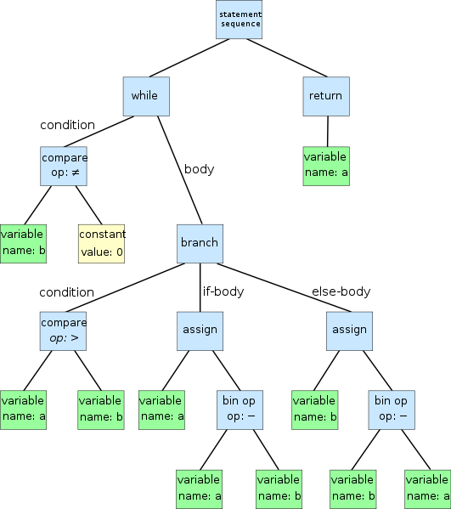

Obrázok: Vizualizácia abstraktného syntaktického stromu.

while b ≠ 0

if a > b

a := a − b

else

b := b − a

return a

Zdrojový kód: Algoritmus zobrazený v syntaktickom strome.

## Statická analýza komponentov

V integrovanom prostredí chceme používateľa upozorňovať na bežné chyby. Jednou z chýb môže byť simultánne použitie toho istého pinu pre viac komponentov. Problém by nastal ak sa jeden komponent snaží čítať hodnotu pinu a iný komponent ho potrebuje používať ako výstup. V takých prípadoch potrebujeme upozorniť programátora, na pravdepodobne chybné nastavenie vlastnosti komponentu.

# Analýza komponentov

Existuje množstvo komponentov, s ktorými sa stretávame každodenne. Či už s tlačidlom na ovládači, LED diódov alebo potenciometrom pri úprave hlasitosti v aute, a pod. Všetky tieto komponenty majú popis fungovania. Preto sa v práci pokúsime pripraviť balík základných komponentov. Na obrázku si môžeme pozrieť ako také komponenty vyzerajú.

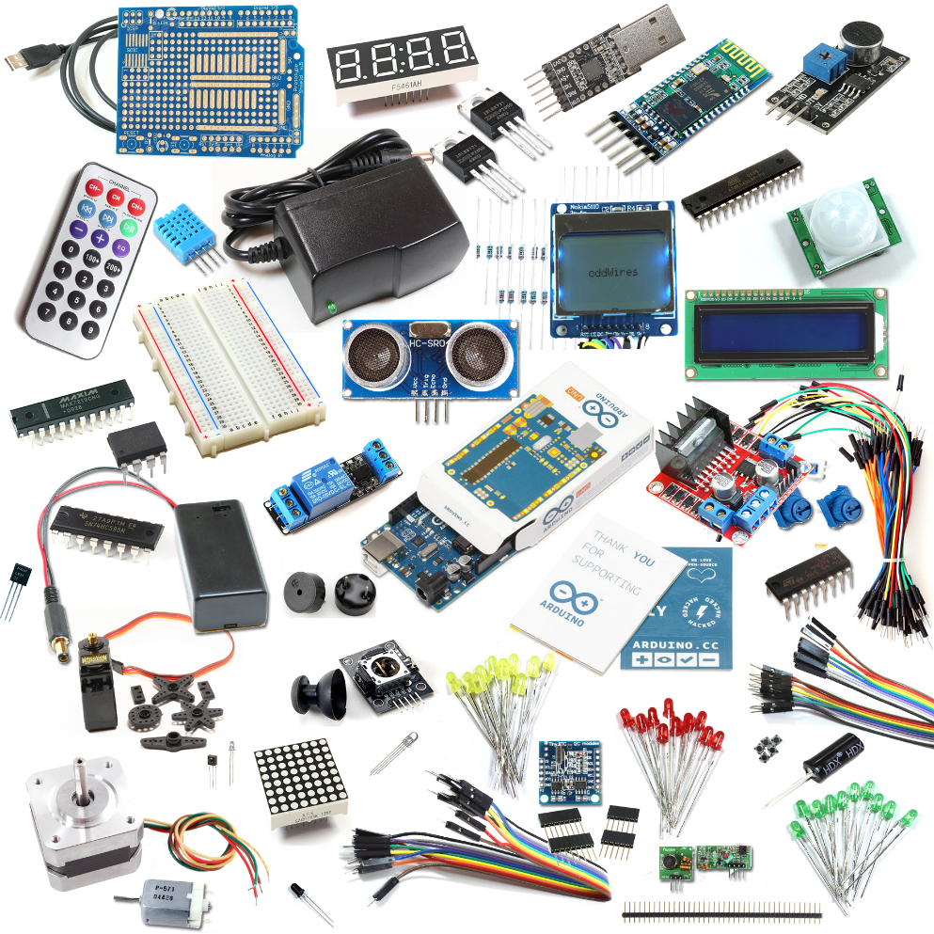

Obrázok: Príklady rôzny elektronických komponentov

Typy komponentov (moduly) v našom riešení môžeme rozdeliť na dve kategórie: hardvérové a softvérové. Do prvej kategórie patria typy, ktoré bezprostredne vychádzajú z dostupného hardvéru. Príkladom pre tieto komponenty sú rôzne senzory, zobrazovacie displeje a pod. Medzi softvérové komponenty budeme zaradzovať tie, ktoré riešia problém bez použitia externého hardvéru.

## Časovač (acp.common.timer)

Softvérový komponent časovač slúži na periodické spúšťanie vygenerovanie udalosti. Komponent v intervale zadanom vlastnosťou Interval generuje udalosť. Prvé vygenerovanie vieme odsunúť vlastnosťou InitialDelay. Je dôležité vedieť časovač ovládať, preto sme pre neho navrhli aplikačné rozhranie. Pomocou rozhrania ho vieme vypnúť (disable) a zapnúť (enable). Neodmysliteľnou súčasťou rozhrania sú gettery a settery všetkých dostupných vlastností.

|  |  |  |
| --- | --- | --- |
| **Vlastnosti** | **Udalosti** | **API** |
| * Interval * InitialDelay * Enabled | * OnTick | * .isEnabled() * .enable() * .disable() * .setInterval(int) * .getInterval() |

## Prepínač (acp.common.switch)

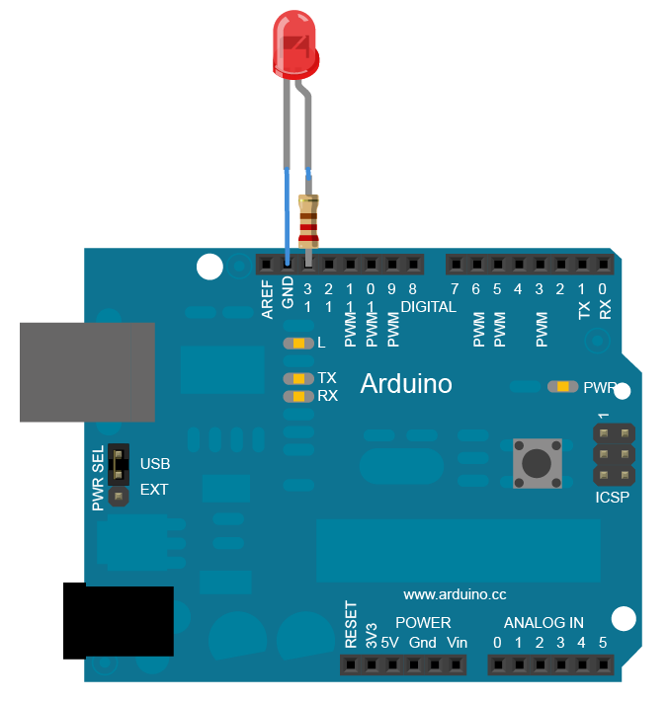

Obrázok: Príklad zapojenia LED použitého ako prepínač.

Prepínač je hardvérový komponent. Hlavnou úlohou tohto komponentu je pracovať s booleovskou funkciou, ktorá výstupný pin zapne alebo vypne. Pomocou tohto komponentu nevieme generovať žiadne udalosti, pretože nespracovávame žiaden vstupný signál. Hovoríme tiež pasívny typ komponentu. Pasívne komponenty negenerujú žiadne udalosti, avšak poskytujú aplikačné rozhranie pre manipuláciu s nimi. Aplikačným rozhraním môžeme meniť aktuálny stav funkcie a tým ovládať digitálny výstup z Arduino zariadenia. Okrem rozhraní zapnutia (turnOn) a vypnutia (turnOff) sme sa rozhodli implementovať aj rozhranie zmeny vynútenej zmeny stavu (revert). Toto nám výstup vypne ako bol zapnutý, a naopak.

|  |  |  |
| --- | --- | --- |
| **Vlastnosti** | **Udalosti** | **API** |
| * Pin * InitialState * InvertedLogic | Žiadne udalosti | * .isOn() * .turnOn() * .turnOff() * .setState(bool) * .confirmState() * .revert() |

## Digitálne čítanie vstupu (acp.common.digital_input_pin)

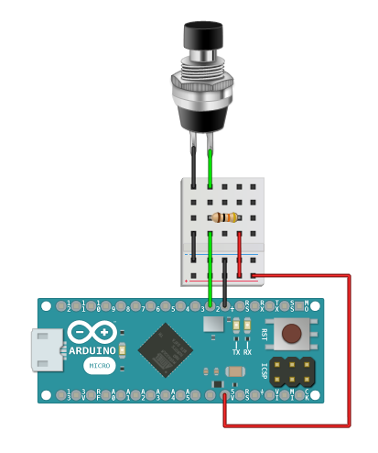

Obrázok: Príklad zapojenia tlačidla k zariadeniu.

Ďalším hardvérovým typom komponentu poskytuje digitálne čítanie vstupu. Tento komponent je opakom ku komponentu prepínača. Komponent v zadanom krátkom intervale (vlastnosť ReadInterval) načíta aktuálnu hodnotu a prevedie ju do aktuálneho stavu v booleovskej funkcii. Ak sa stav zmenil tak sa vygeneruje udalosť OnStateChanged. Aplikačné rozhranie obsahuje len získanie stavu aby sme mohli spracovať zmenu stavu na konkrétnu hodnotu.

|  |  |  |
| --- | --- | --- |
| **Vlastnosti** | **Udalosti** | **API** |
| * Pin * InvertedLogic * PullupResistor * ReportOnState * ReportOffState * ReportCyclesCount * ReadInterval | * OnStateChanged * OnStateReported | * .getState() |

## Analógové čítanie vstupu (acp.common.analog_input_pin)

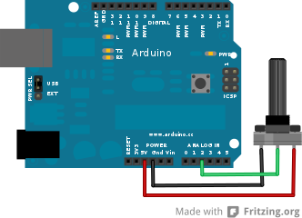

Obrázok: Príklad zapojenia analógového komponentu.

Arduino zariadenia nám okrem digitálneho vstupu poskytujú aj analógové čítanie. Analógové vstupu sú dobré pre presné merania hodnoty. Príkladom je potenciometer, ktorým vieme meniť napätie otočením. Tento komponent funguje rovnakým princípom ako predchádzajúci a v zadanom intervale sleduje aktuálnu hodnotu. Po zmene hodnoty vygeneruje udalosť OnValueChanged. Aktuálnu hodnotu získame pomocou aplikačného rozhrania metódou getValue.

|  |  |  |
| --- | --- | --- |
| **Vlastnosti** | **Udalosti** | **API** |
| * Pin * ReadInterval | * OnValueChanged | * .getValue() |

# Záver

V práci sme analyzovali sme existujúce riešenia a knižnice pre Arduino zariadenia. Väčšina dostupných riešení však bola riešená online a je náchylná na výpadky internetového spojenia. Dostupné offline riešenia často riešili len jednu úlohu, poskladanie jednotlivých riešení môže byť pre programátora náročné, pretože nemali jednotnú štruktúru. Preto sme navrhli vytvoriť riešenie, ktoré skombinuje komponentové programovanie s udalosťami riadeným programovaním. Po analýze hardvérových prostriedkov zariadení Arduino a plánovanému rozsahu nášho riešenia, sme boli obmedzovaný veľkosťou ROM na zariadení. Preto sme sa rozhodli využiť princíp generovania kódu, vďaka ktorému do konkrétnej aplikácie príde len malá použitá časť celého dostupného riešenia.

Arduino sa stalo populárne hlavne pre svoje integrované vývojové prostredie. To výrazne zjednodušilo prácu s elektronikou. Preto sme sa v ďalšej časti práci venovali vytvoreniu integrovaného vývojového prostredia práve pre naše riešenie. Vychádzali sme z otvoreného zdrojového kódu pre Arduino IDE, a niekoľkých ďalších open-source projektov. Výsledkom je prostredie, v ktorom potrebuje programátor minimálne zručnosti s technológiou XML a dokáže vytvoriť aplikáciu. Pri návrhu IDE sme sa inšpirovali dostupnými riešeniami pre Javu a C#.

V neposlednej časti sme sa venovali implementácii vzorových komponentov. Vytvorili sme 10+ typov komponentov, ktoré môžu programátori začať používať. Vzorovými komponentami sme sa snažili pokryť bežne používané softvérové aj hardvérové postupy.

# Zoznam použitej literatúry

1. Doukas, C. Building internet of things with the arduino. ISBN: 978-14-700-23430.
2. Schwartz, M. Internet of things with arduino cookbook. ISBN: 978-17-852-86582.
3. Waher, P. Learning internet of things. ISBN: 978-17-835-5353-2.
4. The Arduino projects book, Second reprint, May 2013
5. Shvets, A. Design Patterns Explained Simply, ISBN:
6. Maurizio Gabbrielli, Simone Martini Programming Languages: Principles and Paradigms, ISBN: 9781848829145
7. <dependency><groupId>com.fifesoft</groupId><artifactId>rsyntaxtextarea</artifactId><version>2.6.1</version></dependency>
8. <dependency><groupId>sk.gbox.swing</groupId><artifactId>properties-panel</artifactId><version>0.0.2</version></dependency>
9. <dependency><groupId>org.dockingframes</groupId><artifactId>docking-frames-common</artifactId><version>1.1.1</version></dependency>
10. <https://forum.arduino.cc/>
11. <https://www.arduino.cc/en/Products/Compare>
12. <https://github.com/igormiktor/arduino-EventManager>
13. <http://www.state-machine.com/products/#QM>
14. <https://mydevices.com/>

# Príloha č. 1 – Demo projekt

Motivačným príkladom tejto práce je zariadenie zložená z tlačidla a led diódy. Led dióda má 1 sekundu svietiť a následne na 1 sekundu zhasnúť. Tlačidlo simuluje play/pause tlačidlo, na pozastavenie blikania led diódy. Nasledujúce súbory ukazujú implementáciu tohto príkladu v riešení navrhnutom touto prácou.

Nech priečinok Blink obsahuje nasledujúce súbory Blink.xml a Blink.ino.

<?xml version="1.0" encoding="UTF-8" standalone="no"?>

<project platform="ArduinoUno">

<components>

<component>

<name>blinkTimer</name>

<type>acp.common.timer</type>

<properties>

<property name="Enabled">true</property>

<property name="Interval">1000</property>

</properties>

<events>

<event name="OnTick">onBlink</event>

</events>

</component>

<component>

<name>led</name>

<type>acp.common.switch</type>

<properties>

<property name="Pin">13</property>

<property name="InitialState">true</property>

</properties>

</component>

<component>

<name>button</name>

<type>acp.common.digital_input_pin</type>

<properties>

<property name="ReadInterval">30</property>

<property name="ReportOnState">false</property>

<property name="Pin">2</property>

<property name="ReportCyclesCount">33</property>

<property name="PullupResistor">true</property>

</properties>

<events>

<event name="OnStateChanged">buttonClicked</event>

</events>

</component>

</components>

</project>

Zdrojový kód – Blink.xml

//--------------------------------------------------------------------

// Includes required to build the sketch (including ext. dependencies)

#include <Blink.h>

//--------------------------------------------------------------------

void onBlink() {

led.revert();

}

void buttonClicked() {

if(button.getState() == HIGH) {

if(blinkTimer.isEnabled()) {

// Pause

blinkTimer.disable();

} else {

// Play

blinkTimer.enable();

}

}

}

Zdrojový kód – Blink.ino